1. 自行下载安装Arduino编辑器并配置成ESP32开发模式，然后择板卡配置。

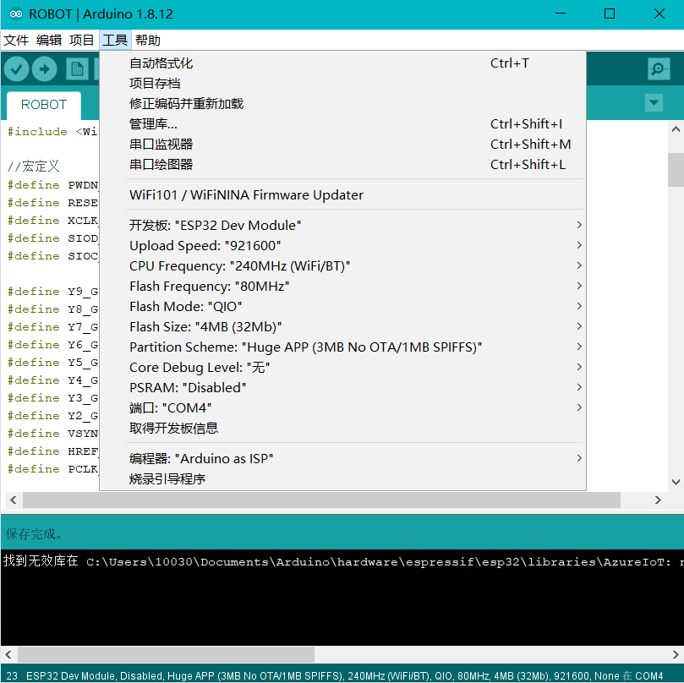

1. 查询自己电脑的本地IP地址（运行python程序的电脑）。

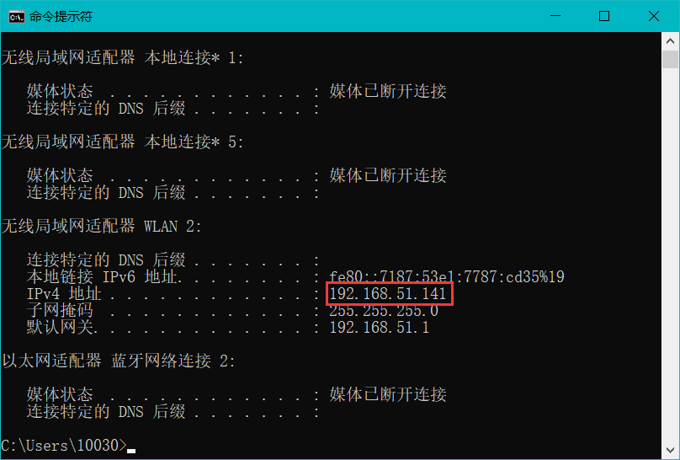

1. 修改IP地址为刚才查询到的，然后更改自己的WIFI名和密码（和电脑一致），完了下载程序到机器人。

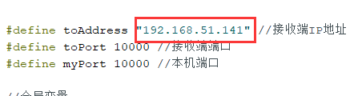

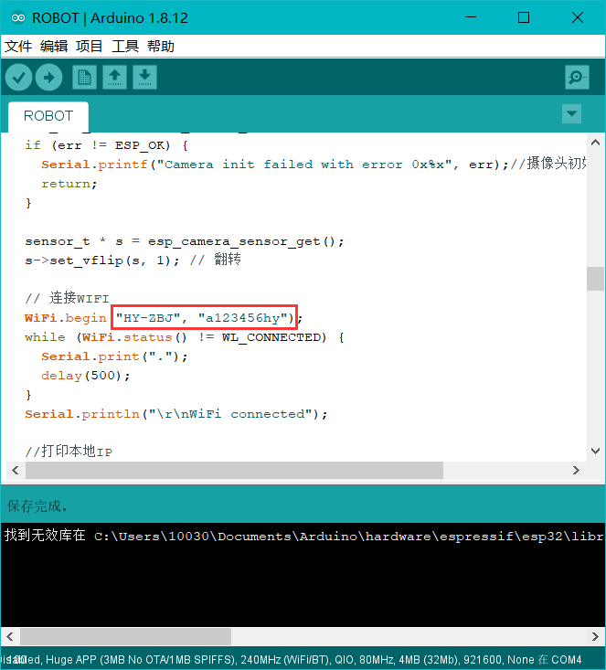

1. 用Python3.7运行camera.py文件，然后启动机器人。

